JOB(09)/2 26 de enero de 2009

INFORME DEL DIRECTOR GENERAL AL ÓRGANO DE EXAMEN DE LAS
POLÍTICAS COMERCIALES SOBRE LA CRISIS ECONÓMICA Y
FINANCIERA Y SOBRE LOS HECHOS OCURRIDOS
RECIENTEMENTE EN RELACIÓN
CON EL COMERCIO

Introducción
          - En el presente informe se proporciona a los Miembros información de antecedentes sobre los hechos ocurridos desde el tercer trimestre de 2008 en relación con el comercio como resultado de la crisis financiera o en el contexto de esa crisis, y sus repercusiones en la economía mundial. En él se ponen de relieve problemas importantes de política que afectan al sistema de comercio. Constituye una contribución a la preparación del informe del Director General previsto en la sección G del mandato del Mecanismo de Examen de las Políticas Comerciales (MEPC) y tiene por objeto ayudar al Organismo de Examen de las Políticas Comerciales (OEPC) a realizar la revista general anual de los factores presentes en el entorno comercial internacional que incidan en el sistema multilateral de comercio.
          - A lo largo de los últimos meses, se ha hecho referencia en múltiples oportunidades a las graves dificultades económicas que surgirían en las circunstancias actuales si se recurriera en grado significativo a medidas que restringieran o distorsionaran el comercio para tratar de proteger a las empresas, el empleo y los ingresos agrícolas de los efectos de la desaceleración del crecimiento mundial. Ello no sólo empeoraría la situación económica para todos y ensombrecería las perspectivas de una pronta recuperación de la actividad económica. El proteccionismo también podría inducir a otros a adoptar medidas de retorsión que exacerbarían el daño causado. Sin embargo, ese riesgo existe mientras los Miembros de la OMC sigan teniendo un margen considerable para aumentar los tipos arancelarios aplicados y las subvenciones causantes de distorsión del comercio sin sobrepasar los tipos consolidados ni infringir otras disposiciones pertinentes de la OMC. En este contexto, se ha hecho más apremiante la necesidad de que la OMC refuerce las disciplinas multilaterales, que reducirán las posibilidades de un aumento de las restricciones al comercio, en particular alcanzar sin tardanza un acuerdo en el PDD sobre las "modalidades" relativas a la agricultura y la industria que preparen el terreno para alcanzar un acuerdo sobre los demás asuntos que se están negociando.
          - En las reuniones celebradas a mediados de diciembre de 2008 al nivel de Jefes de Estado, el G-20, el Foro de Cooperación Económica de Asia y el Pacífico (APEC) y, por separado, China, el Japón y la República de Corea, se comprometieron a abstenerse, en el curso de los 12 meses siguientes, de crear nuevos obstáculos al comercio y la inversión, imponer nuevas restricciones a la exportación o aplicar medidas para estimular las exportaciones que fueran incompatibles con las normas de la OMC.
          - Hasta la fecha, la mayoría de los Miembros de la OMC parecen haber logrado mantener bajo control las presiones internas en pro del proteccionismo. Son pocos los casos en que ha habido un incremento de los aranceles y los obstáculos no arancelarios o en que se ha recurrido más a medidas comerciales correctivas. Las medidas más importantes, tomadas principalmente en los países de la OCDE, en respuesta a la crisis financiera y al inicio de una recesión económica, han consistido en prestar apoyo financiero de algún tipo a los bancos y otras instituciones financieras y a ciertas ramas de producción, en particular la industria automotriz.
          - La información sobre las modificaciones de las políticas comerciales y las políticas relacionadas con el comercio que figuran en el presente informe ha sido obtenida por la Secretaría de diversas fuentes públicas y oficiales. En algunos casos se ha podido verificar la información por vías formales, pero en la mayoría de los casos ello no ha sido posible. Por consiguiente, debe considerarse que esta información no es definitiva. En los próximos meses se ofrecerán nuevas actualizaciones.
          - Para que sea pertinente y útil, este tipo de vigilancia ha de hacerse a intervalos periódicos y basarse en información precisa y lo más completa posible. Esta labor ha puesto de manifiesto las dificultades existentes para recopilar la información actual sobre las modificaciones de las políticas que permitiría a los Miembros de la OMC ejercer su responsabilidad colectiva de vigilar los factores presentes en el entorno comercial internacional que incidan en el sistema multilateral de comercio y, en términos más amplios, en la salud de la economía mundial. Por ejemplo, sigue habiendo notables demoras en la notificación por los Miembros, a la Base Integrada de Datos, de los cambios de los tipos arancelarios aplicados. Los Miembros podrían considerar cómo facilitar la obtención de información más precisa, completa y actualizada sobre el comercio y las modificaciones de las políticas relacionadas con el comercio, incluso valiéndose de las disposiciones sobre transparencia de los Acuerdos de la OMC y de las propuestas que se han formulado para mejorar esos mecanismos. El valor de esta labor dependerá de que sea impulsada por los Miembros y, por tanto, de que todos confíen en su objetividad. Los Miembros tal vez querrán dar orientaciones sobre otras medidas que deberían adoptar el Director General y la Secretaría para preparar material que les ayude a realizar la revista general anual prevista en la sección G del mandato del MEPC.
          - La Secretaría ha recibido solicitudes de asistencia de algunos grupos de países en desarrollo Miembros para evaluar y analizar cómo pueden verse afectados sus intereses comerciales particulares por la situación económica actual. Este asunto se examinará en más detalle con esos Miembros en las próximas semanas.

Evolución macroeconómica y comercial
          - La crisis financiera se produjo en un momento en que el crecimiento económico ya estaba dando señales de desaceleración, sobre todo en los principales países miembros de la OCDE. Tuvo el efecto de convertir una desaceleración moderada en una brusca caída de la tasa de crecimiento y, hacia fines de año, en una recesión en muchos países de la OCDE, principalmente como resultado de la restricción del crédito para las empresas y los consumidores. Ese efecto se propagó rápidamente a las economías de mercado emergentes y a otros países en desarrollo a través de la brusca disminución de la demanda de exportaciones, la inversión extranjera y los precios de los productos básicos, así como de los efectos de la contracción mundial del crédito -incluida la financiación del comercio- en sus economías.
          - En el segundo semestre de 2008 se produjo un marcado cambio de tendencia en el crecimiento del comercio de mercancías (en términos nominales y en dólares corrientes). En la primera mitad del año, la tasa de crecimiento interanual todavía superaba el 20 por ciento. En la segunda mitad, el crecimiento interanual sufrió una fuerte desaceleración y en noviembre pasó a ser negativo, aunque para el conjunto del año el crecimiento seguirá siendo superior al de 2007 (el 15 por ciento).
          - Este cambio de tendencia registrado a finales de año obedeció a varios factores. En primer lugar, los precios en dólares tuvieron más importancia en los cambios en valor que en volumen. Esto implica que, con respecto a la producción y el empleo, los cambios son menos drásticos de lo que podrían indicar las cifras nominales del comercio. En el primer semestre de 2008, el valor en dólares de los intercambios comerciales aumentó por efecto del incremento de los precios de los productos básicos, sobre todo los del petróleo y los alimentos. En el segundo semestre, los precios de los combustibles y los alimentos disminuyeron fuertemente. En diciembre, los precios del petróleo habían caído al nivel más bajo de los tres últimos años, situándose un 70 por ciento por debajo de su nivel máximo mensual en 2008. Las fluctuaciones cambiarias tuvieron un impacto similar en el valor en dólares. En el primer semestre de 2008 el dólar sufrió una fuerte depreciación frente a las divisas de los principales países comerciantes, pero en el segundo se apreció frente a muchas de ellas (especialmente frente al euro). Por tanto, la evolución de las divisas elevó el crecimiento nominal del comercio en el primer semestre del año y acentuó el declive en el segundo semestre.
          - En términos reales, la evolución fue menos brusca. Medido en términos reales (es decir, ajustados en función del precio y las fluctuaciones del tipo de cambio), el crecimiento del comercio registró una desaceleración durante el primer semestre de 2008, y tal vez se estancó en el segundo trimestre (cifras ajustadas en función de las variaciones estacionales), aunque en términos interanuales seguía siendo de alrededor del 5 por ciento. La Secretaría de la OMC estima que el crecimiento real del comercio para el conjunto del año será del 4 por ciento (cifra algo inferior a las previsiones del Banco Mundial y el FMI).
          - En su reciente informe titulado Perspectivas Económicas Mundiales, 2009, el Banco Mundial redujo drásticamente sus estimaciones de crecimiento en 2008 y sus previsiones para 2009. Otras organizaciones, como la Conferencia de las Naciones Unidas sobre Comercio y Desarrollo (UNCTAD), han presentado resultados similares, y pronto dispondremos de nuevas previsiones del Fondo Monetario Internacional (FMI), que se distribuirán a los Miembros. Cabe destacar, en particular, que el Banco Mundial ha pronosticado que el volumen de las exportaciones mundiales se reducirá en un 2,1 por ciento, siendo ésta la primera vez que disminuya desde 1982.
Sinopsis de las perspectivas mundiales, 2007-2009
(Variación porcentual con respecto al año anterior)
Indicador | 2007 | 2008ª | 2009^{b}
Condiciones mundiales
Volumen del comercio mundial | 7,5 | 6,2 | -2,1
Crecimiento real del PIB^{c}
Todo el mundo | 3,7 | 2,5 | 0,9
Países de ingresos altos | 2,6 | 1,3 | -0,1
Países en desarrollo | 7,9 | 6,3 | 4,5
Excluidas China y la India | 6,1 | 5,0 | 2,9
Asia Oriental y el Pacífico | 10,5 | 8,5 | 6,7
Europa y Asia Central | 7,1 | 5,3 | 2,7
América Latina y el Caribe | 5,7 | 4,4 | 2,1
Oriente Medio y Norte de África | 5,8 | 5,8 | 3,9
Asia Meridional | 8,4 | 6,3 | 5,4
África Subsahariana | 6,3 | 5,4 | 4,6
a Estimaciones.
b Proyecciones.
c PIB en dólares de los Estados Unidos constantes de 2000, a precios de 2000 y tipos de cambio de mercado.
Fuente: Banco Mundial.
          - El Banco Mundial señaló que era probable que en 2009 las oportunidades de exportar de los países en desarrollo se desvanecieran rápidamente debido a la recesión en los países de ingresos altos, a la insuficiencia del crédito a la exportación y al aumento del costo de los seguros para la exportación. Se ha calculado que la deuda privada, en cifras netas, y las corrientes de capitales hacia los países en desarrollo disminuirán de 1 billón de dólares EE.UU. en 2007 a alrededor de 530.000 millones de dólares en 2009, es decir, del 7,7 al 3 por ciento del PIB de los países en desarrollo, lo cual, como se ha previsto, contribuirá a una drástica desaceleración del aumento de las inversiones en esos países. En su reciente Informe sobre las Inversiones en el Mundo, 2008, la UNCTAD estimaba que las corrientes de IED ya se habían reducido un 10 por ciento en 2008, y que los países en desarrollo eran los más afectados. Otros factores que, según el Banco, contribuyen a desacelerar el crecimiento en algunos países en desarrollo son la disminución de las remesas procedentes de los trabajadores migrantes en el extranjero y nuevos descensos de los precios de los productos básicos. A esto cabe añadir el crecimiento más lento del turismo mundial, que, según las proyecciones de la Organización Mundial del Turismo, oscilará entre el 0 y el 2 por ciento en 2009. También hay cierta incertidumbre acerca de las repercusiones que puede tener la actual situación económica en las corrientes de asistencia oficial para el desarrollo (AOD). En este contexto, a mediados de diciembre el Banco Mundial anunció que pondrá en marcha un procedimiento acelerado para proporcionar 2.000 millones de dólares de recursos de la Asociación Internacional de Fomento (AIF) a lo largo de los tres próximos años con el fin de ayudar a los países más pobres del mundo a hacer frente a la crisis económica y financiera.
          - En 2009, las economías de todos los Miembros de la OMC se verán afectadas por la desaceleración económica, pero la previsión de un menor crecimiento económico de los países en desarrollo reviste particular importancia, dado que el crecimiento depende en gran medida del comercio en muchos de ellos, y la desaceleración del crecimiento del comercio se ha convertido en el freno principal del crecimiento económico mundial, incluso más que la demanda interna. Esta vulnerabilidad extrema de la economía mundial frente a la evolución del comercio ilustra claramente los peligros del proteccionismo comercial en las circunstancias actuales.
          - Las proyecciones para 2009 se basan en la hipótesis de que los planes de incentivos monetarios y fiscales coordinados que propugnó el G-20 a mediados de diciembre con objeto de estimular la demanda mundial serán efectivos. Es casi seguro que si esta hipótesis no se hace realidad, las proyecciones tendrán que revisarse a la baja. Varios países han puesto en marcha en los últimos meses nuevos incentivos económicos. En lo que respecta a la política monetaria, los bancos centrales más importantes han reducido fuertemente los tipos de interés y siguen inyectando cantidades considerables de capital en los mercados financieros para aumentar la liquidez. En cuanto a la política fiscal, el FMI ha estimado que será necesario adoptar medidas adicionales de estímulo equivalentes a alrededor del 2 por ciento del PIB mundial (1,2 billones de dólares EE.UU.) y ha alentado a los principales países con superávit a que tomen la iniciativa. Hasta la fecha, han adoptado o anunciado nuevos paquetes de medidas fiscales de estímulo (distintas de las medidas financieras de salvamento), entre otros, la Unión Europea, el Japón y los Estados Unidos, así como la Argentina, Chile, China, Indonesia, Malasia, México y Tailandia. Es demasiado pronto para evaluar en toda su dimensión los efectos de estos conjuntos de incentivos en el comercio y en el sistema de comercio, o cómo podrían aplicarse mediante actividades de contratación pública. Una de las razones por las que se propuso que los países coordinaran los planes de medidas fiscales era evitar el riesgo de que los gobiernos cayeran en la tentación de tomar medidas para impedir que la estimulación de la demanda en lugar de favorecer a sus propios productores beneficiara a los proveedores extranjeros a través de las importaciones.
          - Una cuestión importante que podría repercutir en la adopción de medidas comerciales será el efecto que podrían tener esos paquetes de medidas de estímulo -y un entorno en que la disponibilidad de financiación externa se ha reducido en forma drástica- en los desequilibrios macroeconómicos en los países de todo el mundo, en particular en los desequilibrios externos y en los tipos de cambio.

La crisis financiera y el comercio de servicios financieros
          - El sistema financiero mundial ha experimentado conmociones sin precedentes: así lo confirman el derrumbe o cuasiderrumbe de grandes instituciones financieras -en algunos casos de importancia sistémica-, el debilitamiento del sistema financiero debido a las crecientes pérdidas relacionadas con activos dudosos o ilíquidos, el aumento de la incertidumbre acerca de la disponibilidad de financiación y su costo y el mayor deterioro de las carteras de préstamos.
          - A medida que la crisis financiera se ha extendido a todas las partes del mundo, los gobiernos han comenzado a poner en marcha vastos programas para rescatar a los bancos y otras instituciones financieras en dificultades y han tomado a la vez otras iniciativas de política monetaria y fiscal. Como puede verse en el cuadro adjunto a este informe, los gobiernos han adoptado una variedad de medidas de salvamento. Algunos se han centrado más en el "haber" de los balances de los bancos, en tanto que otros han tomado medidas con respecto al pasivo y al capital. La medida más común relacionada con el "haber" consiste en comprar a los bancos y otros prestamistas activos hipotecarios problemáticos; básicamente, consiste en canjear activos dudosos por dinero. Su objetivo básico es permitir que las instituciones financieras afectadas saneen sus balances y reanuden la concesión de préstamos en condiciones más "normales". Los programas del Canadá, Suiza y los Estados Unidos (Programa de ayuda para activos problemáticos (TARP)) son ejemplos concretos de este tipo de medida.
          - En cambio, las medidas centradas en el "debe" de los balances de los bancos (pasivo y capital) abordan no sólo la situación del banco per se sino también el problema más general de la falta de liquidez en los mercados de préstamos interbancarios. Estas medidas son las siguientes: a) garantías otorgadas por los gobiernos (por ejemplo, los ministerios de finanzas, los organismos de reglamentación del sector financiero, los bancos centrales o los organismos estatales) cobrando una comisión, para que las instituciones financieras emitan instrumentos de deuda en los mercados mayoristas; b) el suministro de liquidez adicional por los bancos centrales (préstamos de la ventanilla de redescuento); c) la recapitalización (que en algunos casos ha conducido a la nacionalización o a la adquisición del control de la gestión), y d) la ampliación de los programas de protección de los depósitos (que no se han incluido en el cuadro).
          - Es demasiado pronto para evaluar el efecto sobre el comercio de estas medidas, que en la mayoría de los casos se han anunciado recientemente. Además, si bien algunas de ellas están destinadas a instituciones financieras concretas, muchas otras constituyen, en rigor, "planes de rescate" cuyos efectos sólo podrán apreciarse con el tiempo, dependiendo de cómo se apliquen. Al analizar estas medidas de salvamento desde la perspectiva del comercio de servicios financieros, hay que reconocer que al menos algunas de ellas, que en la mayoría de los casos constituyen una forma de ayuda estatal o subvención, pueden tener efectos secundarios negativos en otros mercados, o distorsionar la competencia entre instituciones financieras.
          - Puede haber efectos secundarios negativos si, por ejemplo, las medidas de salvamento afectan en último término a las corrientes bancarias entre los distintos mercados y agravan así los problemas de liquidez o ejercen más presión sobre algunas instituciones financieras. La creación o ampliación de planes de garantías (tanto de depósitos como de instrumentos de financiación interbancaria) en algunos mercados obedece, al menos en parte, a esa preocupación. Los principales beneficios de los planes de garantía consisten en un aumento de la confianza en las instituciones financieras que participan en ellos, lo cual reduce la probabilidad de una retirada masiva de fondos de esas instituciones. Sin embargo, en un contexto en que los gobiernos de todo el mundo están ofreciendo o ampliando esas garantías en sus propios mercados, las instituciones financieras que no sean beneficiarias de medidas equivalentes pueden encontrarse en desventaja al tratar de obtener fondos del exterior, o pueden ver disminuida su base de depósitos. Se pueden producir también distorsiones de la competencia entre distintas instituciones financieras que actúan en un mercado determinado si algunas de ellas (por ejemplo, las instituciones financieras nacionales) se benefician de algunas de esas medidas de salvamento en detrimento de otras (por ejemplo, las instituciones financieras extranjeras similares). Por consiguiente, es esencial determinar los requisitos para recibir ayuda con objeto de evitar distorsiones de la competencia y el comercio.
          - En diciembre de 2008, el Banco Mundial estableció un fondo de recapitalización bancaria de 3.000 millones de dólares EE.UU., que administrará la Corporación Financiera Internacional (CFI), destinado a ayudar a recapitalizar bancos de pequeñas economías de mercado emergentes. El fondo ofrecerá capital a los bancos que carezcan actualmente de otras fuentes de financiación, y prestará servicios de asesoramiento destinados a fortalecer el desarrollo del sector privado y a mejorar los resultados económicos y financieros. Será financiado inicialmente por la CFI (1.000 millones de dólares EE.UU.) y el Japón (2.000 millones de dólares EE.UU.).

Medidas de política comercial y medidas de política relacionadas con el comercio
          - Como se ha indicado anteriormente, hasta el momento son pocos los casos en que se han aumentado los aranceles o los obstáculos no arancelarios, o en los que se ha recurrido en mayor grado a la adopción de medidas correctivas comerciales. La medida más significativa que se ha adoptado, principalmente en países desarrollados, es el incremento de la ayuda estatal a determinadas industrias, sobre todo a la industria del automóvil, aunque por el momento nada puede decirse acerca de la posible repercusión de estas medidas, cuyos detalles, en muchos casos, todavía no se han dado a conocer públicamente.
          - La Secretaría ha obtenido principalmente en la prensa la información que se presenta a continuación sobre las nuevas medidas de política comercial y medidas de política relacionadas con el comercio que se han adoptado desde el estallido de la crisis financiera en septiembre de 2008.
          - En noviembre de 2008, la India aumentó los aranceles sobre algunos productos de acero y publicó notificaciones en las que impone restricciones a la importación de algunos de esos productos.
          - En noviembre de 2008, los miembros del Mercosur llegaron a un acuerdo para aplicar un aumento medio de 5 puntos porcentuales de su arancel externo común sobre varios artículos, entre ellos los vinos, los duraznos, los productos lácteos, los textiles, los artículos de cuero y los muebles de madera. Sin embargo, este acuerdo no fue ratificado en la Cumbre del Mercosur celebrada a mediados de diciembre de 2008.
          - El 26 de noviembre de 2008, el Ecuador aumentó, al parecer, entre 5 y 20 puntos porcentuales sus aranceles sobre 940 productos, entre los que figuran los siguientes: mantequilla, pavos, galletas, caramelos, licuadoras, teléfonos celulares, gafas, veleros, materiales para la construcción y equipo de transporte. El Ecuador prevé que como resultado de esos aumentos, recaudará 85,5 millones de dólares EE.UU. en ingresos adicionales. Según las autoridades, los aumentos de los aranceles tienen por fin amortiguar el impacto de la crisis financiera y tienen en cuenta los compromisos del Ecuador en la OMC.
          - En Indonesia, desde el 15 de diciembre de 2008, sólo pueden ser puertos de entrada de ciertos productos importados -entre ellos los artículos electrónicos, las prendas de vestir, los juguetes, el calzado y los alimentos y las bebidas- cinco puertos y determinados aeropuertos internacionales.
          - Recientemente, la Argentina ha establecido un régimen de licencias no automáticas para productos considerados sensibles, como piezas de vehículos automotores, textiles, televisores, juguetes, calzado y artículos de cuero.
          - En diciembre de 2008, la República de Corea anunció que, en marzo de 2009, sus aranceles sobre las importaciones de petróleo crudo aumentarían del 1 al 3 por ciento.
          - En diciembre de 2008, el Parlamento de Ucrania aprobó legislación para imponer un recargo temporal de 13 puntos porcentuales a las importaciones, por razones de balanza de pagos, previendo no obstante la posibilidad de exceptuar determinadas importaciones. Sin embargo, en enero de 2009 el Presidente vetó esa legislación. Si la legislación volviera a presentarse al Parlamento, éste podría anular el veto por mayoría de dos tercios.
          - La Comisión Europea ha anunciado que a partir de finales de enero de 2009 reintroducirá las subvenciones a la exportación de mantequilla, queso y leche entera y desnatada en polvo.
          - Los Miembros han adoptado asimismo algunas medidas para facilitar el comercio durante este período. Por ejemplo, se ha indicado que el 1º de noviembre de 2008, China aumentó la desgravación del IVA sobre las exportaciones de algunos textiles y prendas de vestir y las de productos de bambú, plásticos y muebles, con lo cual eliminó parcialmente los impuestos implícitos a la exportación (en ausencia de la desgravación total del IVA). Asimismo, el 1º de diciembre de 2008, aumentó la desgravación fiscal para las exportaciones de unos 3.770 artículos. Desde el 1º de febrero, se reembolsarán los aranceles de importación y el IVA respecto de 1.730 líneas arancelarias (a nivel de 8 dígitos del SA) si esos artículos están destinados a la reexportación. Se ha indicado que, como parte de su plan de estímulo, la Argentina ha recortado los impuestos a la exportación de trigo y maíz en 5 puntos porcentuales, con lo que se sitúan en el 23 y el 20 por ciento, respectivamente. Indonesia anunció medidas para facilitar el comercio mediante el uso, en dos de los puertos principales, de un sistema electrónico centralizado para la presentación de declaraciones de aduana. Como parte de su programa para simplificar el comercio exterior, México anunció que reducirá, entre 2009 y 2013, los aranceles sobre alrededor del 80 por ciento de las importaciones de productos manufacturados procedentes de países con los cuales no ha concluido ningún acuerdo comercial preferencial.
          - En diciembre de 2008, Rusia aparentemente adoptó medidas para respaldar a los fabricantes de automóviles del país, entre ellas la concesión de subvenciones estatales, y en enero aumentó los derechos de importación sobre los automóviles y los camiones. La cuantía del aumento depende de la antigüedad de los vehículos y el tamaño del motor pero, por ejemplo, los derechos de importación sobre los automóviles de menos de cinco años se incrementan del 25 al 30 por ciento, y se complementan con un derecho específico denominado en rublos por centímetro cúbico de capacidad del motor. Además, se han aplazado temporalmente, pero no se han suprimido, los incrementos, establecidos por ley, de los derechos de exportación sobre la madera. Las prescripciones en materia sanitaria fitosanitaria y de cuarentena se están aplicando con más rigor; se han reducido los contingentes de importación de carne y se han adoptado nuevas medidas en materia de inversiones relacionadas con el comercio y nuevas subvenciones a la exportación.
          - Todavía no se dispone de los datos oficiales de la OMC sobre la iniciación de investigaciones antidumping durante el segundo semestre de 2008. No obstante, la información disponible fuera de la OMC indica no sólo que en los últimos meses no ha habido un aumento muy sustancial de las investigaciones antidumping iniciadas sino que, de hecho, es probable que esa cifra no haya sido en el segundo semestre de 2008 muy diferente a la del primer semestre. Sin embargo, según algunos informes de carácter informal, el número de solicitudes ha aumentado en algunos Miembros, lo cual indica que probablemente en 2009 se intensificarán las medidas correctivas comerciales.
          - A consecuencia de la desaceleración económica mundial provocada por la crisis financiera, se ha solicitado asistencia al Estado en muchos sectores de bienes y servicios, como la aviación, la construcción, el acero, el sector de los semiconductores y la industria automotriz. Como parte del plan de estímulo económico anunciado por la Unión Europea y sus Estados miembros (Plan de Recuperación Económica), a mediados de diciembre se flexibilizaron las reglas sobre la ayuda estatal para que los Estados miembros pudieran ofrecer préstamos con tipos de interés subvencionados y garantías del Estado.
          - La desaceleración ha afectado muy particularmente a la industria automotriz, y los gobiernos de varios países han adoptado medidas de ayuda o están considerando hacerlo. Por ejemplo, según los medios de difusión, el Gobierno de los Estados Unidos ha aprobado préstamos federales por valor de 17.400 millones de dólares EE.UU. para General Motors y Chrysler; el Canadá ha anunciado un conjunto de medidas de ayuda de 4.000 millones de dólares canadienses consistente en préstamos a corto plazo; Suecia ofrecerá a Saab y a Volvo 25.000 millones de coronas suecas en préstamos y garantías de préstamos y 3.000 millones de coronas suecas para la investigación de tecnologías menos contaminantes; Alemania ha anunciado incentivos para la compra de automóviles por un total de 1.500 millones de euros y 500 millones de euros para promover la innovación; Francia ha anunciado la creación de un fondo de 300 millones de euros para la reestructuración de la industria automotriz y un servicio de 1.000 millones de euros para la concesión de préstamos en apoyo de Renault y Peugeot; Australia establecerá un fondo de 2.000 millones de dólares australianos ("mecanismo para fines especiales" (SPV)) como trust financiero para suministrar liquidez a las entidades de financiación de distribuidores de automóviles; la Argentina ha anunciado un plan de 3.100 millones de pesos argentinos para estimular las ventas de automóviles como componente clave de sus medidas de estímulo; la República de Corea está considerando la posibilidad de ofrecer liquidez y exenciones del impuesto de sociedades a los proveedores de piezas y repuestos de automóviles y de reducir los impuestos y cargas (como el impuesto al consumo, el impuesto indirecto especial y las cargas por mejoramiento ambiental) sobre los vehículos automotores, y China anunció, entre otras cosas, una reducción del impuesto sobre las ventas en el caso de determinados automóviles, una subvención de 5.000 millones de yuan para la adquisición de vehículos modernos por los agricultores, una asignación de 10.000 millones de yuan a lo largo de los tres próximos años para la fabricación de automóviles que no contaminen el medio ambiente y un préstamo del Banco de Exportación e Importación a un fabricante de automóviles por valor de unos 1.450 millones de dólares EE.UU.

Financiación del comercio
          - Los efectos de la actual crisis bancaria y financiera sobre el comercio internacional se han manifestado directamente en la disminución de la liquidez, que afecta a la oferta de crédito comercial de los principales bancos internacionales. Cuando sus departamentos de crédito compiten entre sí por una liquidez que se ha reducido, los bancos internacionales no pueden otorgar todos los créditos que los comerciantes necesitan a tasas que puedan pagar. Además, el deterioro pronunciado de las perspectivas económicas mundiales está ocasionando una revaluación general del riesgo crediticio, que comporta un aumento considerable del costo de los préstamos, los seguros y las garantías para las operaciones comerciales con los países en desarrollo y los PMA. En síntesis, la poca liquidez y una aversión desproporcionada al riesgo produjeron déficit regulares de financiación para el comercio por el sector privado -según fuentes de este sector, se cifró en unos 25.000 millones de dólares EE.UU. en noviembre- y el costo de los créditos comerciales se ha triplicado en algunas economías emergentes, mientras que la oferta es cada vez más escasa en los países en desarrollo. En un número creciente de países se tropieza con dificultades para abrir cartas de crédito y las perspectivas no son alentadoras, según afirman fuentes comerciales. En una Conferencia de la OMC celebrada en Ginebra antes de la reunión del G-20, participaron bancos privados, instituciones financieras internacionales y bancos regionales de desarrollo para examinar el problema y buscar soluciones. Una forma posible de abordarlo es que los dirigentes internacionales y regionales asuman parte del riesgo mediante la financiación conjunta y así atraigan otra vez a este mercado a prestamistas privados.
          - El mensaje que se transmitió en la Conferencia de la OMC y la reunión del G-20 sobre la financiación del comercio ha promovido una notable movilización de los organismos de crédito a la exportación y los bancos regionales de desarrollo. Esa influencia se observa en la movilización de los organismos de crédito a la exportación tanto dentro de la OCDE como fuera de ella, que están interviniendo más activamente, incluso mediante la cooperación regional (en Asia, por ejemplo) para apoyar el comercio internacional e intrarregional.
          - El 20 de octubre de 2008, el Banco Central del Brasil otorgó 1.620 millones de dólares EE.UU. en préstamos a seis meses para dar apoyo a exportadores, sobre todo en el sector agrícola. Además, ha ofrecido hace poco tiempo 2.000 millones de dólares a empresas que necesitan con urgencia financiación para el comercio.
          - El 25 de noviembre, en la cumbre del APEC se anunció el establecimiento de una red de seguro comercial de Asia y el Pacífico para facilitar las corrientes de recursos y de inversiones dentro y fuera de la región mediante la cooperación en el campo de los reaseguros entre los organismos de crédito a la exportación de la región. La institución japonesa NEXI será el principal suscriptor de este sistema colectivo de reaseguro.
          - Entre octubre y diciembre de 2008, muchos organismos de crédito a la exportación, entre ellos los de Hong Kong, China; el Japón; Francia; Alemania; los Estados Unidos y Chile, tomaron medidas específicas sobre la financiación del crédito y los seguros para el comercio para PYME locales, por un valor total de varios miles de millones de dólares, en algunos casos también para apoyar operaciones regionales en la cadena de suministro (miembros asiáticos de la Unión de Berna).
          - El 5 de diciembre de 2008, China y los Estados Unidos anunciaron que sus bancos de exportación e importación proporcionarían una suma adicional de 20.000 millones de dólares EE.UU. para la financiación del comercio, en particular para importadores solventes de países en desarrollo, en un esfuerzo por respaldar las corrientes comerciales durante este período de inestabilidad financiera.
          - Todos los grandes organismos de crédito a la exportación han aumentado sus líneas y garantías de créditos a corto plazo y se está tratando de aumentar la complementariedad con los bancos regionales de desarrollo y la CFI del Banco Mundial. Desde la Conferencia de la OMC, la CFI, el Banco Europeo de Reconstrucción y Desarrollo, el Banco Interamericano de Desarrollo y el Banco Asiático de Desarrollo están tratando de aumentar considerablemente sus servicios de financiación del comercio (o ya los han aumentado). Por último, la financiación del comercio ha pasado a ser un tema examinado en la mayoría de las reuniones internacionales sobre política económica, entre ellas la del G-20, la reciente cumbre del APEC, el "diálogo estratégico" Estados Unidos-China y los preparativos para la reunión reciente del Consejo Europeo de Jefes de Estado y de Gobierno. A pesar de esos esfuerzos, no está claro si la financiación del sector privado permitirá satisfacer la demanda, en particular en los países en desarrollo, en una situación de rápido deterioro de las percepciones de riesgo. La OMC seguirá haciendo todo lo que esté a su alcance para movilizar a todos los agentes para evitar que desaparezcan los recursos para la financiación del comercio, lo cual, si sucediese, podría acelerar la contracción del comercio y la producción en la única parte del mundo (los países en desarrollo) en que las previsiones indican que habrá tasas positivas de crecimiento en 2009.
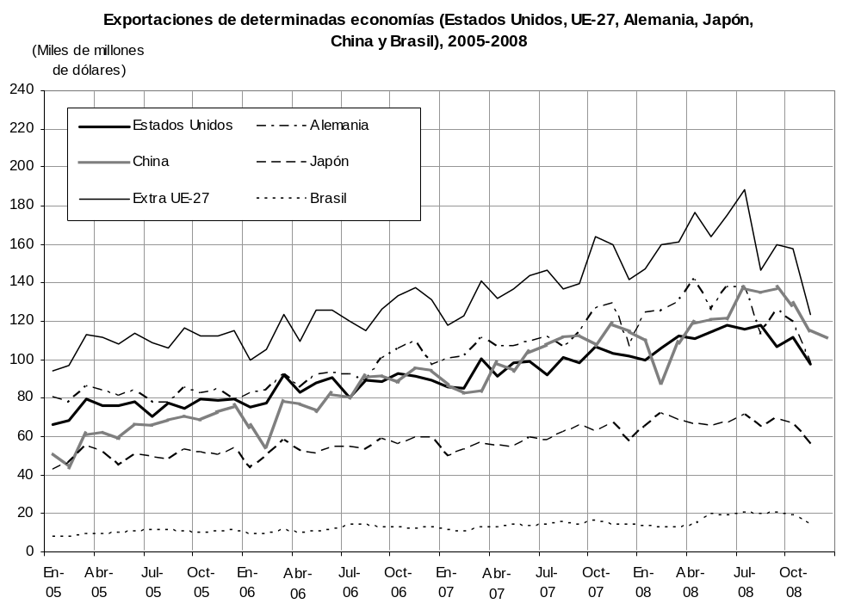

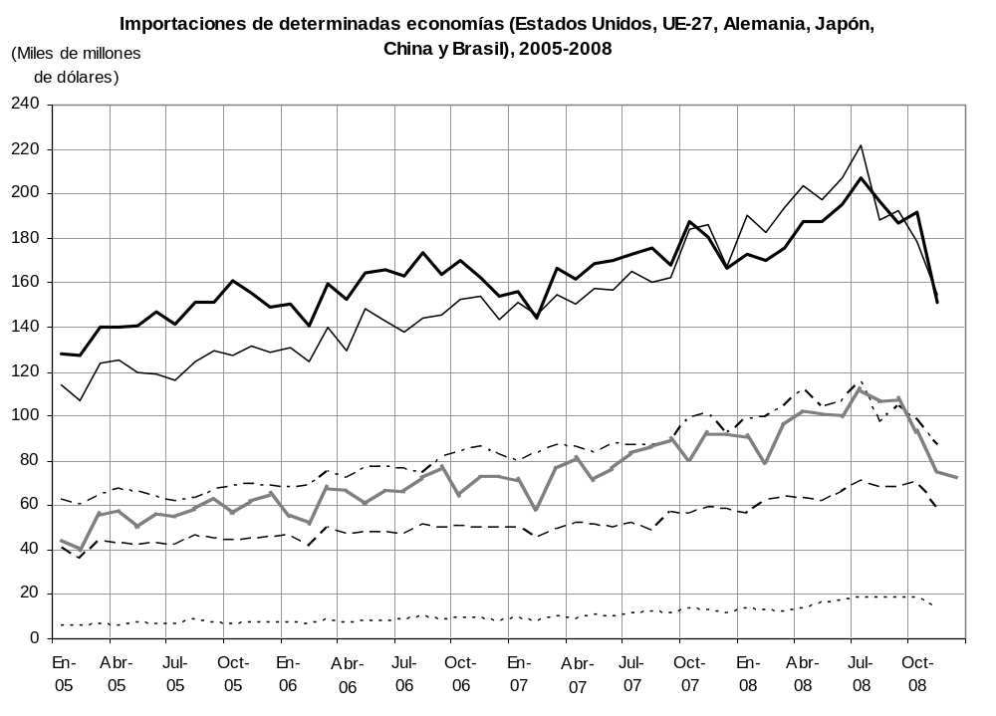
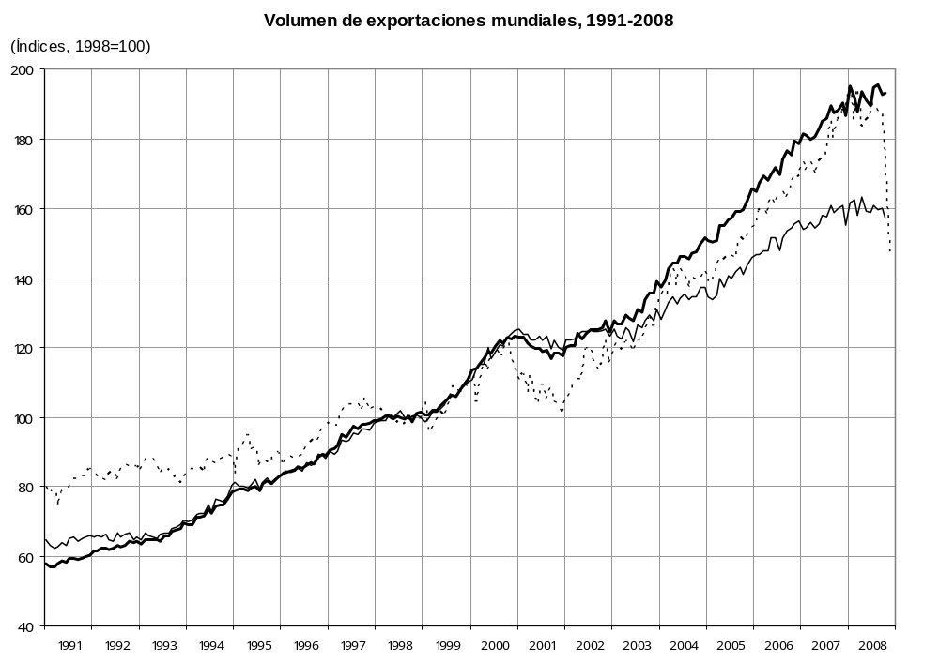
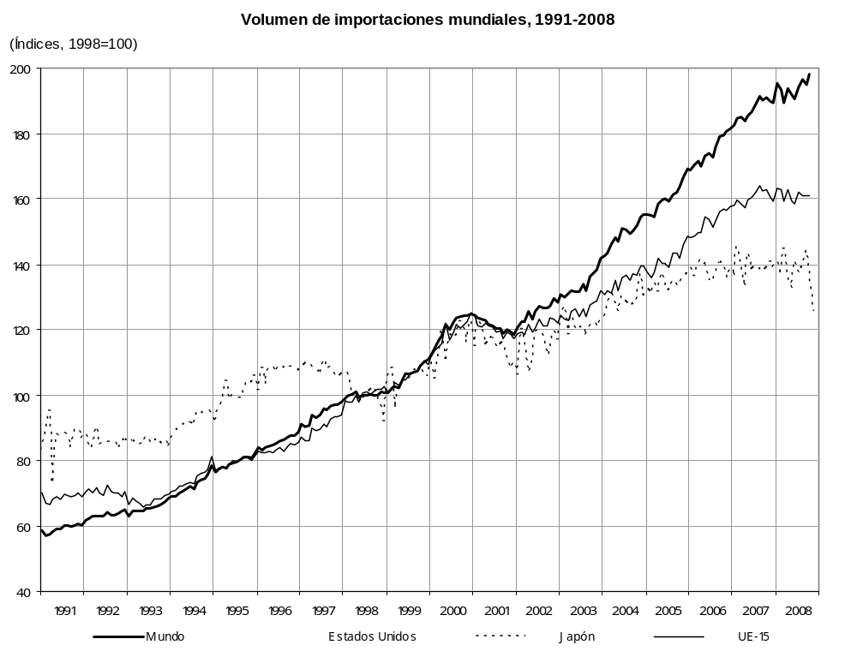
RESUMEN DE LAS MEDIDAS O PLANES NACIONALES DE SALVAMENTO Y
DE GARANTÍAS PARA INSTITUCIONES FINANCIERAS

País | Tipo de medida/plan | Beneficiario | Fecha del anuncioª
Alemania | Inyección de capital (10.000 millones de €, además de otros 8.200 millones de € antes) y adquisición de una participación del 25%. | Commerzbank | 9 de enero de 2009
Alemania | Ayuda de rescate. | NordLB | 23 de diciembre de 2008
Alemania | Garantía de hasta 5.000 millones de €. | IKB | 23 de diciembre de 2008
Alemania | Recapitalización (10.000 millones de €) y garantía (4.800 millones de €) | Bayern LB | 18 de diciembre de 2008
Alemania | Plan de recapitalización, plan de garantías y adquisición temporal de activos (total de 500.000 millones de €). | Pueden beneficiarse bancos (incluidas las filiales de bancos extranjeros autorizados en Alemania), aseguradoras, fondos de pensiones, bolsas de valores y productos derivados y empresas de inversión. | 28 de octubre de 2008 (modificado el 12 de diciembre de 2008)
Alemania | Ayuda para reestructuración a IKB. |  | 21 de octubre de 2008
Alemania | Garantías de préstamos de hasta 35.000 millones de € (otorgadas juntamente con un grupo de instituciones financieras alemanas). | Hypo Real Estate Holding | 2 de octubre de 2008
Alemania | Ayuda para reestructuración a Sachsen LB. |  | 4 de junio de 2008
Australia | Plan de garantías. | Bancos constituidos en Australia y otras instituciones autorizadas para recibir depósitos, incluidas las filiales de bancos extranjeros que operan en Australia. | 12 de octubre de 2008
Austria | Nacionalización | Banco Medici | 30 de diciembre de 2008
Austria | Dos medidas: garantías sobre préstamos entre bancos (máximo de 75.000 millones de €) y otras formas de intervención en el capital (hasta 15.000 millones de €). | Instituciones de crédito y seguro. Acceso no discriminatorio. | 10 de diciembre de 2008
Bélgica | Plan de recapitalización de 3.500 millones de €. | Grupo KBC N.V. | 18 de diciembre de 2008
Bélgica | Garantías del Estado | Banco Fortis | 20 de noviembre de 2008
Bélgica, Francia, Luxemburgo | Plan de garantías conjunto, cubierto en el 60,5% por Bélgica, el 36,5% por Francia y el 3% por Luxemburgo. | Grupo financiero Dexia (banca y seguros) | 20 de noviembre de 2008
Brasil | Compra de participaciones en el capital de bancos en dificultades. Se autoriza a los dos bancos de propiedad del Estado más grandes, el Banco do Brasil y la Caixa Econômica Federal (CEF), a comprar participaciones en el capital de otros bancos. |  | 22 de octubre de 2008
Canadá | Compra de activos hipotecarios problemáticos (Programa de compra de hipotecas aseguradas), hasta 75.000 millones de $Can. | Instituciones que reciben depósitos constituidas, fusionadas o mantenidas con arreglo a la Ley de Bancos o la Ley de Empresas Fiduciarias y de Préstamos y asociaciones o sociedades cooperativas de crédito centrales regidas por la Ley de Cooperativas de Crédito. | 10 de octubre de 2008 (primer tramo de 25.000 millones de $Can ) y 12 de noviembre de 2008 (50.000 millones de $Can más)
Corea, Rep. de | Paquete de rescate que comprende garantías del Estado sobre la deuda externa (hasta 100.000 millones de $EE.UU.) e inyecciones de capital (hasta 30.000 millones de $EE.UU.). | Bancos y otras instituciones financieras. | 20 de octubre de 2008
Dinamarca | Ayuda para la liquidación. | Banco Roskilde | 5 de noviembre de 2008
Dinamarca | Plan de garantías de depósitos y deudas privilegiadas (complementa el plan danés de garantías de depósitos). | Todos los bancos solventes de Dinamarca con licencia que son miembros de la DPB (asociación de asistencia privada de emergencia), incluidas las filiales de bancos extranjeros. También pueden participar las sucursales de bancos extranjeros (depositantes únicamente). | 10 de octubre de 2008
Dinamarca | Ayuda de rescate al Banco Roskilde |  | 31 de julio de 2008
Eslovenia | Plan de garantías. Presupuesto máximo de 12.000 millones de €. | A disposición de todas las instituciones de crédito solventes de Eslovenia, incluidas las filiales eslovenas de bancos extranjeros. | 12 de diciembre de 2008
España | Plan de garantías (presupuesto de 100.000 millones de €, con la posibilidad de aumentarlo hasta 200.000 millones de €). | Abierto a todas las instituciones de crédito solventes registradas en España y que tengan una participación de por lo menos 1/1.000 del mercado de créditos. | 23 de diciembre de 2008
España | Fondos para la adquisición de activos financieros (sólo bonos de calificación AAA). | Bancos | 4 de noviembre de 2008
Estados Unidos | Ayuda financiera (6.000 millones de $EE.UU.). | GMAC | 30 de diciembre de 2008
Estados Unidos | Plan de garantías para activos problemáticos (306.000 millones de de $EE.UU.) e inyección de capital (20.000 millones de $EE.UU.). | Citicorp | 25 de noviembre de 2008
Estados Unidos | Recapitalización adicional (37.500 millones de $EE.UU.) | AIG | 8 de octubre de 2008
Estados Unidos | TARP (Programa de ayuda para activos problemáticos), establecido en virtud de la Ley de estabilización económica de emergencia de 2008 (EESA), que permite al Secretario del Tesoro comprar y contraer y financiar compromisos para comprar activos problemáticos a cualquier institución financiera. Monto total previsto: 700.000 millones de $EE.UU. (250.000 millones de $EE.UU. en el momento de la aprobación de la ley, 100.000 millones de $EE.UU. si lo solicita el Presidente, y 350.000 millones de $EE.UU. con sujeción a aprobación del Congreso). | Según la definición de la Ley, "instituciones financieras" son "todas las instituciones, con inclusión, entre otras, de los bancos, las asociaciones de ahorro, las cooperativas de crédito, los agentes o corredores de bolsa y las compañías de seguros, establecidas y reguladas por las leyes de los Estados Unidos o de cualquier Estado, territorio o posesión de los Estados Unidos ... excluidos los bancos centrales o las instituciones de propiedad de gobiernos extranjeros". | 3 de octubre de 2008
Estados Unidos | Paquete de rescate (85.000 millones de $EE.UU.), a cambio de una participación pública en la compañía del 80%. | AIG | 16 de septiembre de 2008
Estados Unidos | Paquete de rescate | Fannie Mae y Freddie Mac (préstamos hipotecarios) | 7 de septiembre de 2008
Federación de Rusia | Medidas de rescate (86.000 millones de $EE.UU.). | Instituciones bancarias | 9 de octubre de 2008
Federación de Rusia | Préstamos a largo plazo (37.000 millones de $EE.UU.). | Bancos de propiedad del Estado | 7 de octubre de 2008
Finlandia | Plan de garantías, por un máximo de 50.000 millones de €. | Abierto a todos los bancos finlandeses solventes de depósitos e hipotecarios, incluidas las filiales de bancos extranjeros. | 14 de noviembre de 2008
Francia | Plan de recapitalización (por un máximo de 21.000 millones de €). (Complementa la medida aprobada por la Comisión de las CE el 31 de octubre de 2008.) | Primer tramo (10.500 millones de €) ya utilizado para recapitalizar los seis bancos principales: Crédit Agricole, BNP Paribas, Société Générale, Crédit Mutuel, Caisse d'Epargne y Banque Populaire. | 8 de diciembre de 2008
Francia | Plan de refinanciación para instituciones de crédito. (La Société de refinancement des activités des établissements de credit, SRAEC, emitirá valores garantizados por el Estado con miras a hacer préstamos a instituciones crediticias contra garantías.) Monto total: 265.000 millones de €. | Acceso no discriminatorio para bancos autorizados en Francia, incluidas las filiales de grupos extranjeros. | 31 de octubre de 2008
Grecia | Plan de recapitalización, plan de garantías y plan bursátil. | Abierto a todas las instituciones de crédito autorizadas en Grecia. | 19 de noviembre de 2008
Irlanda | Plan de recapitalización (10.000 millones de €) | Hasta ahora, se han inyectado 1.500 millones de € en el Anglo Irish Bank (lo que ha dado una participación al Estado del 75%), mientras que el Bank of Ireland y el Allied Irish Bank han recibido 2.000 millones de € cada uno (lo que representa una participación del Estado del 25%). Estas medidas se anunciaron el 14 de enero de 2009. | 14 de diciembre de 2008
Irlanda | Plan de garantías | Bancos con importancia sistémica para la economía irlandesa, cualquiera que sea su origen (originalmente se aplicó a Allied Irish Bank, Bank of Ireland, Anglo Irish Bank, Irish Life and Permanent, Irish Nationwide Building Society y Educational Building Society). | 13 de octubre de 2008
Islandia | Nacionalización | Kaupthing (el banco más grande), Landsbanki (el segundo), Glitnir (el tercero) y Icesave | Septiembre-octubre de 2008
Italia | Plan de recapitalización (presupuesto de alrededor de 15.000-20.000 millones de €). | Sólo para bancos fundamentalmente sólidos. | 23 de diciembre de 2008
Italia | Plan de garantías. | Abierto a todos los bancos solventes autorizados en Italia, incluidas las filiales de grupos extranjeros. | 14 de noviembre de 2008
Japón | Plan de recapitalización (Ley de medidas especiales para fortalecer las actividades financieras), hasta un máximo de 12 billones de ¥ (unos 106.000 millones de $EE.UU.). | Bancos y otras instituciones financieras. | 12 de diciembre de 2008
Letonia | Plan de garantías y control de bancos en dificultades (en casos excepcionales). Hasta el 10% del PIB de Letonia. | A disposición de todos los bancos solventes de Letonia, incluidas las filiales letonas de bancos extranjeros. | 23 de diciembre de 2008
Letonia | Garantías del Estado. | JSC Parex Banka (segundo banco por su tamaño). | 25 de noviembre de 2008
Letonia | Nacionalización (participación del 84%). | JSC Parex Banka | 9 de noviembre de 2008
Países Bajos | Plan de recapitalización (750 millones de €). | SNS REAAL | 11 de diciembre de 2008
Países Bajos | Recapitalización (3.000 millones de €). | Aegon N.V. | 27 de noviembre de 2008
Países Bajos | Recapitalización (10.000 millones de €). | ING Groep N.V. | 13 de noviembre de 2008
Países Bajos | Plan de garantías. | Todas las instituciones financieras solventes con actividades importantes en los Países Bajos, incluidas las filiales de bancos extranjeros. | 31 de octubre de 2008
Países Bajos | Nacionalización | Fortis Bank Nederland y ABN AMRO Bank Nederland | 29 de septiembre de 2008
Portugal | Nacionalización | Banco Portugués de Negocios | 2 de noviembre de 2008
Portugal | Plan de garantías (por un máximo de 20.000 millones de €). | Abierto a todos los bancos solventes constituidos en Portugal. | 30 de octubre de 2008
Reino Unido | Adquisición de una participación del 43,4%. | Fusión Lloyds HBOS. | 12 de enero de 2009
Reino Unido | Tres tipos de medidas: plan de recapitalización (hasta 50.000 millones de £), plan de garantías (hasta 250.000 millones de £) y expansión de la liquidez a corto plazo dada por el Banco de Inglaterra (110.000 millones de £). | A disposición de todas las instituciones financieras con actividades sustanciales en el Reino Unido. | 13 de octubre de 2008 (modificado el 23 de diciembre de 2008)
Reino Unido | Nacionalización y liquidación. | Bradford & Bingley (especializado en hipotecas y productos de ahorro, con una participación del 7,7% en el mercado hipotecario). | 1º de octubre de 2008
Reino Unido | Nacionalización | Northern Rock | 18 de febrero de 2008
Suecia | Nacionalización | Carnegie Investment Bank AB (el banco de inversiones más grande). | 16 de diciembre de 2008 (la nacionalización se produjo el 11 de noviembre de 2008)
Suecia | Plan de garantías (por un máximo de 150.000 millones de €). | Abierto a todos los bancos e instituciones hipotecarias solventes constituidos y con operaciones en Suecia. | 30 de octubre de 2008
Suiza | Compra de activos no líquidos hasta la suma de 54.000 millones de $EE.UU. (más 6.000 millones de $EE.UU. aportados por el propio UBS); recapitalización (5.100 millones de $EE.UU.). | UBS  (Nota: Se hizo un ofrecimiento similar al Grupo CS, que no ha hecho uso de esa posibilidad.) | 16 de octubre de 2008
a Para los Estados miembros de la Unión Europea, fecha del comunicado de prensa publicado por la Comisión Europea.
Fuente: Secretaría de la OMC.

__________

El presente informe sólo contiene una exposición de los hechos y se publica bajo la responsabilidad exclusiva del Director General. No tiene ningún efecto jurídico en los derechos y las obligaciones de los Miembros ni ninguna consecuencia jurídica en lo que respecta a la conformidad de cualquiera de las medidas descritas en el informe con los Acuerdos de la OMC o con las disposiciones de dichos Acuerdos. Tampoco prejuzga las posiciones negociadoras de los Miembros en la Ronda de Doha.
En cuanto a los efectos que se producirían si todos los Miembros aumentaran sus aranceles aplicados hasta el nivel de sus tipos consolidados, se ha estimado que el tipo medio mundial de los derechos se duplicaría y el valor del comercio mundial disminuiría alrededor de un 8 por ciento. (Instituto Internacional de Investigación sobre Políticas Alimentarias, Washington D.C., diciembre de 2008.)
Según la Asociación Mundial de Organismos de Promoción de las Inversiones (AMOPI), se prevé que en 2009 la IED se reducirá en todo el mundo entre un 12 y un 15 por ciento como consecuencia de la crisis financiera.
En 2006, las remesas de los trabajadores representaron más del 10 por ciento del PIB en al menos 24 países (datos del Banco Mundial).
Para más información, véase IMF, Global Financial Stability Report, octubre de 2008.
El presente informe se ocupa únicamente de las medidas aplicadas directamente por los gobiernos o por conducto de organismos estatales, y no incluye las medidas de salvamento adoptadas por otras entidades que intervienen en el mercado (por ejemplo, la adquisición de una institución financiera por otra institución financiera).
Véanse, por ejemplo, la declaración conjunta del Ministerio de Finanzas y la Autoridad Monetaria de Singapur, de 16 de octubre de 2008, y la conferencia de prensa del Primer Ministro de Australia, cuando se anunciaron las iniciativas de los respectivos países.

